Тема проекта: «ИСТОРИЯ ШКОЛЫ, В КОТОРОЙ Я УЧУСЬ»
Цели. Познакомить с понятием «малая родина», учениками, которыми школа может гордиться по праву; развивать умение работать с научным текстом, выделять в нем главную мысль, анализировать; развивать интерес к проектной деятельности, обучаться работать в группе и индивидуально по плану проекта; воспитывать любовь к родной школе, чувство патриота родной школы, гордость за то, что ты – Ученик.
Предмет исследования: школа и ее история.
Время выполнения: 1–4 недели.
Примечание. Вся собранная информация оформляется и собирается по разделам в альбом.
План проекта
1. История возникновения школы.
2. Мои родители – ученики школы № ... (интервью у родителей бывших выпускников моей школы).
3. Знаменитые люди, обучавшиеся в нашей школе.
Методы исследования
«Подумать». «Спросить у другого человека». «Понаблюдать (фото, рисунок)». «Получить информацию из книг, журналов, газет».

Подготовительный этап

БЕСЕДА
на классном часе в 3 классе в начале сентября
Учитель. Как называется здание, в котором мы сейчас находимся?
Дети. Школа, постройка, учебное заведение.
У. А как мы подписываем тетради?
Дети. МБОУ «Успенская ООШ», а что это значит?
У. Полное название нашей школы.
У. Что вы можете сказать о своей школе?
Д. Ее адрес, фамилии, имена и отчества некоторых учителей, сотрудников школы.
У. А знаете ли вы, когда наша школа образовалась, кто из учителей в ней работал?
Д.Нет!
У. А знаете ли, Кто из ваших родителей учился в нашей школе?
Д. Поочереди дети вспоминают, кто их их родителей учился в школе.
У. А хотите узнать об этом больше?
Д. Хотим!

Этап самостоятельной работы
Каждому ребенку даем задание узнать, кто из их родителей учился в нашей школе и когда, Кто у них были первыми учителями, классными руководителями, учителями предметниками.

Подготовительный этап
ИНТЕРВЬЮ с родителями
(образец составляется вместе с детьми)
1. Представьтесь. (Фамилия, имя, отчество.)
2. Учились ли вы в нашей школе? (Если да, то интервью продолжается. А если нет, то ребенок говорит: «Извините за беспокойство».)
3. Назовите период обучения в нашей школе.
4. Вспомните, как звали вашего первого учителя.
5. А как звали вашего классного руководителя с 5-го по выпускной класс?
6. Какие предметы для вас были любимыми и почему?

Этап самостоятельной индивидуальной работы.

Обработка результатов на следующем классном часе:

1. Клочкова Ирина: Мои мама и папа учились в нашей школе.

Мама: Цапко Татьяна Владимировна, училась с 1985 по 1995 год.

Учителем начальной школы была: Кононенко Екатерина Викторовна.

Классным руководителем: Литвинова Нина Владимировна.

Любимыми предметами были литература и история.

Папа: Клочков Максим Олегович, учился в школе с 1992 по 1996 году.

В начальной школе он не учился, а пришел в нашу школу в 8 классе.

Классным руководителем была Палун ЕленаВикторовна

Любимыми предметами были математика и химия.

Кроме них в нашей школе учились и мои бабушка Люба и дедушка Вова, а бабушка работала до 2011 года учителем физкультуры.

2. Меремянина Анастасия. Мои родители учились в школах города Ахтубинска. Мы приехали в Успенку в 2010 году.

3. Плачковский Максим: Мои мама и папа учились в нашей школе.

Мама: Черноусова Екатерина Георгиевна, училась с 1991 по 1996 году.

В начальной школе она не училась, а пришла в нашу школу в 7 классе.

Классным руководителем была Палун ЕленаВикторовна.

Папа: Плачковский Андрей Александрович. училась с 1985 по 1995 год.

Учителем начальной школы была: Кононенко Екатерина Викторовна.

Классным руководителем: Литвинова Нина Владимировна

4. Акимова Дарья Николаевна. Мои мама и папа учились в нашей школе.

Акимова Ольга Николаевна. Училась с 1987 по 1995 года.

Учителем начальной школы была: Кузьмичева Елена Алексеевна.

Классным руководителем: Сейдалиева Татьяна Петровна

Любимые предметы: Биология

5. Нежельской Дмитрий Александрович. Мой папа учился в нашей школе.

Нежельской Александр Ильич, учился 1975 по 1983 год.

Учителем начальной школы были Зоя Степановна Шевченко.

Классным руководителем: Пинская Мария Ефимовна.

Молодцы, дети часть работы мы сделали.

Этап самостоятельной групповой работы
1. У библиотекаря, учителя истории, директора школы узнаем об истории школы и оформляем материал в альбом.
Успенская школа была открыта приблизительно в девяностые годы девятнадцатого века. Для неё выделили небольшой домик при Успенской церкви. И называлась она первоначально ’’Успенская церковно - приходская начальная школа’’. Необходимость в открытии школы возникла в связи с быстрым ростом численности населения села. В те годы в Успенке проживало около трех тысяч человек, среди которых были и богатые крестьяне, у которых появилось желание обучать грамоте своих детей. Но в школу принимали детей всех желающих. Первоночально школа была двухлетней.
А в 1910 году построили ещё одно здание школы, так как всех желающих школа принять не могла. Школа стала трехлетней. Лишь имя учителя Кочетковской сохранилось из той поры. В те годы в школе обучались 150 детей различных возрастов. Постоянно ходить в школу дети бедных крестьян не могли. Ребятам приходилось пасти скот, ухаживать за младшими сестрами и братьями, заниматься на огороде, так как их родителям приходилось с утра до ночи быть на поле. Но большинство детей все же вообще не могли посещать школу. Это были дети беднейшего населения села. Обучение в школе было религиозным, дети подвергались физическим наказаниям.
После революции, в 20-е годы образование стало обязательным. Ребята военных лет – это наши бабушки и дедушки. Многие из них не могли посещать школу, так как отцов забрали на фронт, и они были за хозяев. А те, кто посещал школу, сталкивались с большими трудностями: не было книг и тетрадей, нечем было писать, часто ходили голодными, не хватало учителей, но всё же школа работала, продолжая давать знания.
В 1927 году в Успенскую школу по комсомольской путевке была направлена Лидия Викторовна Говардовская. Трудные были времена. Активизировались бандиты и убивали комсомольцев. Так в декабре 1927 года был убит комсомольский лидер села Владимир Бондаренко. Учительнице приходили угрозы, не было книжек, тетрадей и литературы. С отчаяния Лидия Викторовна написала письмо Н.К. Крупской, в котором просила помощи как материальной, так и моральной. В ответ Крупская прислала много литературы, программ обучения, что и стало единственным источником знаний. Но Лидия Викторовна Говардовская все же не выдержала трудностей и вскоре уехала из села.
В 30-х годах школой руководил Денис Лукич Карамзин. Тоже были очень тяжелые времена: голод, борьба с «врагами народа», с попами. В 1934 году была ликвидирована церковь, в ее здании разместился клуб. Учителями начальных классов были Орлова Мария Алексеевна и Николаев Василий Семенович.
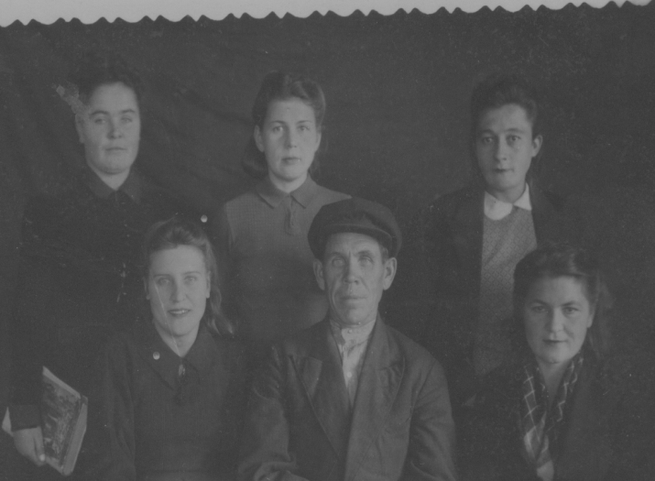
Учителя 40-50 годов
1937год. В школе открыли пятый класс, школа стала семилетней. Приехали новые учителя: Шишканов А.А.- учитель математики, Китов И.А. –учитель русского языка и литературы, Ночевный Ф.Ф.- учитель биологии. Открыли три классные комнаты. Директором стал историк Ткачев Иван Григорьевич, который и сплотил школьный коллектив.
В 1944 году школу принял Фёдор Прокофьевич Коротунов. Сначала он работал директором Николаевской школы, затем заведующим районо, после этого стал директором Успенской школы.

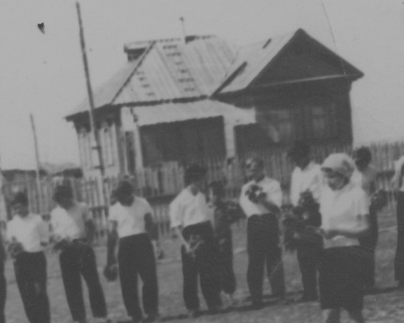
Старое здание школы
С 50-х годов стал работать в школе Бондаренко Михаил Владимирович. В 1957 году Фёдор Прокофьевич ушёл на пенсию и передал ему школу. В 1957 году в школе обучалось 90 человек. Приходилось объединять классы. В 1959 году руководство колхоза задумалось о том, что детям с хутора Бутырок далеко ходить в школу, поэтому предложили председателю колхоза имени Ленина Санникову Ивану Максимовичу построить новую большую школу в нижней части Успенки, ближе к Бутыркам.
Вопрос о месте строительства был решён Михаилом Владимировичем вместе с председателем сельского совета Анатолием Фёдоровичем Блиняевым. Было предупреждение о том, что это место затапливается водой, и строительная организация за последствия не отвечает. Площадь была защищена от паводка валом, и весной 1965 года началось строительство, а в 1968 году школа была готова.

2. У директора школы Зениной Надежды Григорьевны узнаем об бывших учениках школы, которые стали знаменитыми людьми:

Нестеренко Иван Андреевич – министр сельского хозяйства Астраханской области

Яровой Анатолий Васильевич – генерал-майор ФСБ в отставке, глава МЧС Астраханской области.

Дерябина Надежда Николаевна – главврач Енотаевской ЦРБ

Зубричева Татьяна Сергеевна – директор Центра Культуры г.Ахтубинска

Цапко Николай Андреевич – начальник летающей лаборатории ГЛИЦ им. Сухого

Этап оформления и защиты проекта

1. Оформляем стенд с результатами работы.

2. Проводим классный час совместно с родителями.

